**Moção Nº 625/2023**

A Câmara de Vereadores de Itapevi, por meio de todos os seus representantes que subscrevem este documento, aprova Moção de Aplauso para o Sr. **Andrey Vinicius Fernandes Damaceno** pela participação na final de Futsal sub-17 representando a Seleção Brasileira.

**JUSTIFICATIVA**

A Câmara de Vereadores de Itapevi, por meio de todos os seus representantes, que subscrevem este documento, aprova Moção de Aplauso para o Sr. **Andrey Vinicius Fernandes Damaceno**, pela excelente participação na final de Futsal sub-17 representando a seleção Brasileira.

Andrey, nascido e criado na Cohab de Itapevi, hoje com 18 anos já passou em diversos clube do estado, inclusive defendendo a Seleção Brasileira de Futsal sub-17, tendo participado e realizado um gol na final contra a Argentina no dia 25 de junho de 2023.

Sala das Sessões Bemvindo Moreira Nery, 26 de junho de 2023.

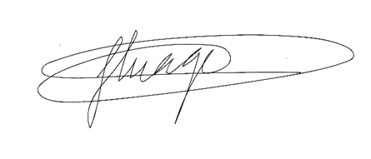

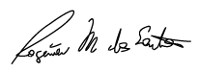THIAGO DA SILVA SANTOS

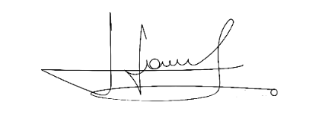Presidente

|  |  |
| --- | --- |
| CÍCERO APARECIDO DE SOUZA  Vice-Presidente | ROGÉRIO MOREIRA DOS SANTOS  1º secretario |
| JOSÉ APARECIDO RAMOS  2º Secretário | ERONDINA FERREIRA GODOY  3ª Secretária |
| AKDENIS MOHAMAD KOURANI  VEREADOR | ANDERSON CAVANHA  VEREADOR |
| Aroldo  AROLDO GUEIRROS DA SILVA  VEREADOR | brunogabriel  BRUNO SILVA GABRIL  VEREADOR |
| CAMILA GODOI DA S. RODRIGUES  VEREADORA | DONIZETTI DIAS CARVALHO  VEREADOR |
| EDUARDO SANCHES CASAGRANDE  VEREADOR | LUCAS GABRIEL CORREIA SIVA  VEREADOR |
| LUIZ RICARDO DOS SANTOS  VEREADOR | MARIZA MARTINS BORGES  VEREADORA |
| MARCELO APARECIDO ANTONIO  VEREADOR | WELLINGTON JOSÉ DOS SANTOS  VEREADOR |
|  |  |

